第2章 Java基本语法
通过第1章的学习，我们已经掌握了Java开发环境的安装、配置，并且通过例1.1学习了如何编写、编译以及运行一个最简单的Java应用程序。本章我们将学习Java编程语言的基本语法，包括变量、操作符、表达式、语句、字符串、数组、控制流以及如何使用帮助文档。
在本章中，我们使用下面的编程框架：

public class TestSketch{
public static void main(String []args){
//以下添加测试代码
...
}
}

读者如果需要测试各小节中讲解的语句，用待测试的语句覆盖编程框架中的省略号，然后编译运行即可。

2.1 变 量
所谓变量，就是由标识符命名的数据项。每个变量都必须声明数据类型，变量的数据类型决定了它所能表示值的类型以及可以对其进行什么样的操作。变量既可以表示基本数据类型(如整型int、字符型char等)的数据，也可以表示对象类型(如字符串)的数据。当变量是基本数据类型时，变量中存储的是数据的值，而当变量是对象(引用)类型时，变量中存储的是对象的地址，该地址指向对象在内存中的位置，如图2.1所示。

图2.1 变量示意图
在图2.1中，salary是一个基本类型的变量，其中存储的值是197；而employee是一个对象类型的变量，所以其中存储的值是所指向对象在内存中的地址。注意，Java语言中字符类型(char)是基本数据类型，而字符串(string)则是对象类型。本节将介绍Java语言中的几种基本数据类型。

2.1.1 基本数据类型

1. 整型
Java语言中提供了4种整型数据类型：byte、short、int和long，如表2.1所示。

表2.1 整型数据类型
类 型 | 大小/格式 | 描 述
byte | 8位 二进制 | 字节整型
short | 16位 二进制 | 短整型
int | 32位 二进制 | 整型
long | 64位 二进制 | 长整型

这4种类型都只能表示整数(包括负数)，由于占用存储空间大小的不同，所能表示的数值范围也有所不同，占用空间越大，表示的范围越大。此外，在不同的平台上，相同数据类型的大小和格式均是固定的，不会改变。
注意： 许多语言中，基本数据类型的格式和大小与程序运行的平台有关，这是产生程序跨平台困难的主要原因之一。Java语言中，对每种基本数据类型都限定了固定的格式和大小，因此消除了数据类型对平台的依赖性。
可以这样给一个整型变量赋值：

int salary=197;

如果给一个长整型变量赋值，则在数字后面加一个L，表示该数值是长整型：

long salary=197L;

注意，读者如果需要测试上面的两条赋值语句是否正确，则可以用这两条语句覆盖编程框架TestSketch中的省略号，得到：

public class TestSketch{
public static void main(String []args){
//以下添加测试代码
int salary=197;
long salary=197L;
}
}

然后编译、运行TestSketch.java即可。

2. 浮点类型
浮点类型用来表示有小数的数值。浮点类型分为单精度浮点类型和双精度浮点类型两类，如表2.2所示。
之所以称double为双精度，是因为double数据类型表示数据的精度是float的两倍。但是double类型的数据在运算时速度低于float，因此在精度要求不高的条件下，如果需要大量存储以及运算数据，则使用float类型。如果精度要求高，则使用double类型。

表2.2 浮点数据类型
类 型 | 大小/格式 | 描 述
float | 32位 IEEE 754 规范 | 单精度浮点类型
double | 64位 IEEE 754 规范 | 双精度浮点类型

double和float基本数据类型有对应的封装类Double和Float，并且在Double和Float封装类中以类变量的方式定义了浮点数的3个特殊值：正无穷、负无穷和非数字。

Double.POSITIVE_INFINITY (Float.POSITIVE_INFINITY)
Double.NEGATIVE_INFINITY (Float.NEGATIVE_INFINITY)
Double.NaN (Float.NaN)

可以为变量直接赋这些特殊的值，例如：

double weight=Double.POSITIVE_INFINITY;

这条语句将变量weight的值置为正无穷。
在Java编程语言中，浮点类型的数值默认为是双精度类型的，那么给单精度类型的变量赋值时需要在数值后面加上F或f，以表示该数值是单精度类型的。如果使用下面的赋值语句：

float miles=0.9;

编译器将会报错，因为0.9默认为是double类型的，赋值给float类型的变量会丢失精度。正确的赋值方法应该是：

float miles=0.9f;

或是：

float miles=0.9F;

但是给double类型的变量赋值时，可以在数值后面加上D(或d)，也可以不加，例如：

double miles=0.9; double miles=0.9D; double miles=0.9d;

这些均是正确的。

3. 字符类型
读者可能对ASCII码都已经比较熟悉了，ASCII码的长度是8位，最多只能表示128个字符，扩展的ASCII编码也只能处理256个字符。因此，如果想用ASCII码来对世界上所有语言中的字符进行统一编码是不可能的。而Unicode编码采用16位的编码方式，因此可以对65536种字符进行编码，能够容纳目前世界上已知的字符集。Java编程语言中所有的字符均使用Unicode编码，Unicode编码值通常用十六进制表示，如'\u0049'是'I'的Unicode编码。'\u'表示是Unicode值，也称为转义字符。
字符类型只能表示单个字符，如表2.3所示。表示字符类型的值是在字符两端加上单引号，如'g'。注意'g'和"g"是不同的，前者是一个字符，属于基本数据类型；后者表示的是一个字符串(只是该字符串中只有一个字符)，属于一个对象数据类型。

表2.3 字符数据类型
类 型 | 大小/格式 | 描 述
Char | 16位 Unicode编码 | 表示单个字符

下面的例子是给一个字符类型的变量赋值：

char kind='I'; //给字符变量kind赋值'I'

也可以给字符类型的变量直接赋Unicode编码值，例如：

//给字符变量kind赋'I'的Unicode编码值，等价于char kind='I';
char kind ='\u0049';

读者还要特别注意的是一些常用的转义字符，如表2.4所示。

表2.4 常用转义字符
转义字符 | 含 义 | Unicode编码值
\b | 退格 | \u0008
\t | 制表 | \u0009
\n | 硬回车 | \u000a
\r | 软回车 | \u000d
\" | 双引号 | \u0022
\' | 单引号 | \u0027
\\ | 反斜杠 | \u005c

例如，要在屏幕上输出"This is a char test"(双引号也要输出)，如果使用语句：

System.out.println(""This is a char test"");

那么编译会通不过，因为编译器将前面一对引号作为一个字符串，后面一对引号也作为字符串，这样就产生了语法错误。这时候就要使用转义字符了，正确的语句可以是：

System.out.println("\"This is a char test\"");

4. 布尔类型
布尔类型(boolean)的值只有两个：true或是false，分别表示真或者假，用于逻辑条件的判断。
注意： 在C/C++中，数值也可以充当布尔类型的值：0相当于false，非零值相当于true。这就很容易在程序中引入bug，例如下面的if语句：
if(age=0) //判断age是否为0
在C/C++中是可以编译运行的。但是该语句隐含了一个bug，因为不管age的实际值是什么，总是判定if语句不成立。而在Java中，该语句是不能编译通过的，必须使用：
if(age==0) //判断age是否为0

2.1.2 变量
Java编程语言中，要使用变量，必须先声明变量。按照如下方式声明变量：

VariableType variableName;

例如：

int length;
float miles;
boolean flag;

Java语言中，通过变量名来引用变量的值。因此必须给每个变量定义合法的变量名。
变量名的定义必须符合以下几条规则：
- 变量名是由Unicode字母或是数字组成的不间断序列(中间不能有空格)，长度不限，并且必须以字母开头。
- 变量名不能是系统关键字(如int)、布尔值(true或false)或保留字(null)。
- 在相同的作用域内(参看2.1.3小节)，不能重复声明同一变量名。
注意： 由于Unicode字符集非常庞大，当需要判断一个字符是否可以用作变量名的起始字母时，使用Character.isJavaIdentifierStart(char)，如果返回值为true，表示该字符可以作为变量名的字母；要判断一个字符是否可以作为变量名的组成部分，使用Character.isJavaIdentifierPart(char)。
习惯上，变量名以小写的字母开头，类名以大写的字母开头。如果变量名称由多个单词组成，那么首单词的字母全部小写，后续所有单词的首字母大写，其余部分小写，例如：mySalaryThisYear。
变量名是区分大小写的，例如 mySalary 和 mysalary就是不同的变量。建议不要同时声明类似的容易混淆的变量。

2.1.3 变量的作用域
变量总是在一定的区域内起作用，这个区域就是变量的作用域。实际上，在定义变量时，变量的作用域就随之确定了，变量的作用域与变量定义所处的位置是密切相关的。
这里为了比较全面地介绍变量作用域的概念，涉及类以及异常处理的概念(详细内容请参阅后续章节)。初学者可以暂时忽略关于类成员变量和异常处理参数变量作用域的介绍(图2.2中的①和④)，重点掌握方法参数变量和局部变量的作用域(图2.2中的②、③和⑤)。
在介绍作用域之前，有必要了解一下块(block)的概念。块是用一对花括号“{}”括起来的任意数量的Java语句，块允许嵌套。例如图2.2中所示的区域②就是一个块，称为方法块；同样区域①也是一个块，称为类块。④和⑤也均是一个代码块。
变量定义所在的位置决定了变量的作用域，根据变量定义所在的位置不同，可以分为以下4类：
- 类成员变量。
- 局部变量。
- 方法参数变量。
- 异常处理参数变量。
类成员变量的作用域是整个类块。图2.2中，类ScopeDemo的类成员变量a，在类块①中的任何地方均可以使用变量a。
编程人员可以在一个块中声明局部变量，例如类ScopeDemo中的变量c和f都是局部变量。局部变量的作用域是从该变量的声明处起至所在块的结束。例如变量c的作用域是块③，即变量c在块③内都是有效的；而同样是局部变量的f的作用域是块⑤，作用域要比变量c小。
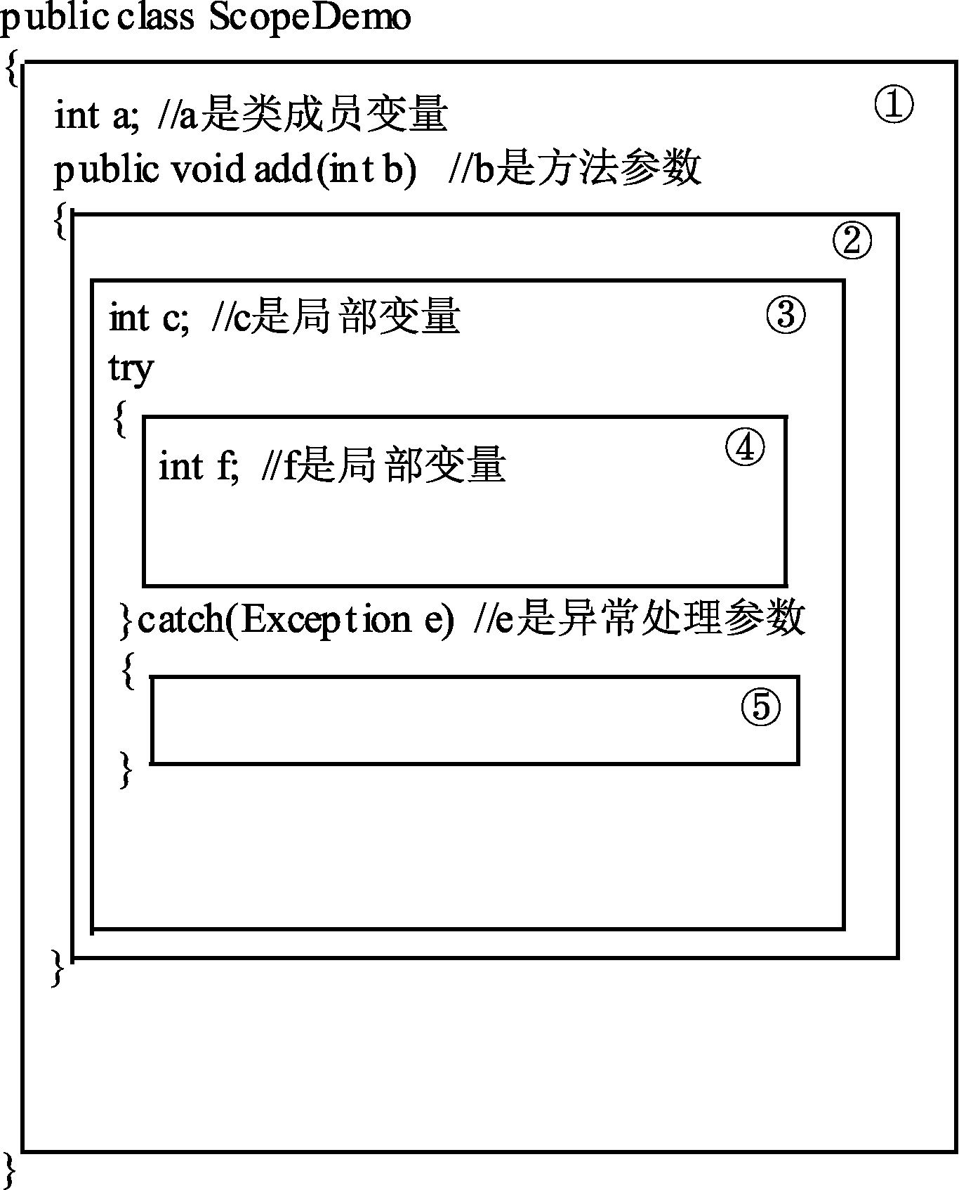

图2.2 变量作用域示意图
方法参数变量是用来传递参数值到方法中去的，它的作用域是所在方法的整个方法块。例如类ScopeDemo中的方法参数变量b，其作用域是整个方法块②。
异常处理参数变量类似于方法参数变量，只是其作用域仅限于捕获异常的catch块。例如类ScopeDemo中的异常处理参数变量e，其作用域仅限于块④。
下面的一段代码是变量作用域实例，请读者阅读后结合本节内容指出代码中几处访问变量出错的原因。
例2.1 ScopeDemo.java

public class ScopeDemo{
int a=50;
public void add(int b){
System.out.println(a); //正确
System.out.println(b); //正确
System.out.println(c); //错误
int c=100;
try{
int c; //错误
System.out.println(b); //正确
System.out.println(c); //正确
int f=200;
System.out.println(f); //正确
}catch(Exception e){
System.out.println(e.toString()); //正确
System.out.println(b); //正确
System.out.println(c); //正确
}
System.out.println(c); //正确
System.out.println(f); //错误
System.out.println(e.toString()); //错误
System.out.println(b); //正确
System.out.println(a); //正确
}
}

2.1.4 变量的初始化
变量在声明后，可以通过赋值语句对其进行初始化。初始化后的变量仍然可以通过赋值语句赋以其他不同的值。例如：

double salary; //变量声明
salary=200d; //初始化赋值
...
salary=400d; //重新赋值，但不是初始化

变量还可以声明及初始化同时进行：

double salary=200d; //变量声明的同时进行初始化

需要注意的是，给变量赋值类型必须要匹配，即变量的数据类型要和所赋值的数据类型一致。
注意： 方法参数变量和异常处理参数变量不能以上述方式来进行赋值与初始化。这两种类型的变量值是在方法调用或是抛出异常时传递进来的。
Java语言中还有一种特殊的final类型的变量，称作常量。final类型的变量在初始化后就不能再重新对其赋值，常用于表示一些固定不变的值。使用final 关键字来定义常量的例子如下：

final double PI=3.1415926; //声明并初始化一个常量
PI=3.14; //出错，不能修改已经初始化的常量的值

PI被定义为一个常量，并初始化为3.1415926，以后在程序的任何地方都不能改变PI的值。
有的时候会存在这样一种情形：我们需要一个常量，但是在声明它的时候还不能确定其值是多少。这时候，可以使用滞后初始化的方法，即声明常量时不进行初始化，在适当的时候再初始化。例如：

final double A_CONSTANT; //声明，未初始化
...
A_CONSTANT=0.9; //滞后初始化

同样，该变量一旦初始化后，值也不允许修改。
注意： 常量一旦初始化，不能对其重新赋值。习惯上，常量名中所有的字符均大写。

2.2 操 作 符
操作符可以对若干个操作数进行特定的运算。根据操作符需要操作数的不同，可以将操作符分为以下3类：
- 一元操作符。
- 二元操作符。
- 三元操作符。
一元操作符只能对一个操作数进行运算。一元操作符可以用两种形式表述：前缀式和后缀式。前缀式是指操作符在前，操作数在后，例如：

++a;

++是一元操作符，a为操作数。
后缀式正好相反，操作符在后，操作数在前，例如：

a++;

二元操作符对两个操作数进行运算。加(+)、减(-)、乘(*)、除(/)、求模(%)以及赋值(=)都是二元操作符。例如：

a=7+8;

二元操作符“+”对7和8这两个操作数进行运算得到结果15。二元赋值操作符“=”再对15和a这两个操作数进行运算，结果就是将a赋值为15。
Java语言中还有一个特殊的三元操作符“?:”，对3个操作数进行运算。一般表示形式为：

condition ? result1:result2;

如果第一个操作数condition的值为true，那么取值result1；反之取值result2。例如：

min=x>y?y:x;

最终，min的值为x与y中较小的值。
注意： 三元操作符中的第一个操作数必须为布尔类型的值。
下面按照操作符的功能分别加以分类讲解。

2.2.1 算术操作符
加(+)、减(-)、乘(*)、除(/)、求模(%)是Java编程语言中提供的算术操作符。算术操作符只能对浮点型和整型数据类型的操作数进行运算。算术操作符的功能如表2.5所示。

表2.5 算术操作符
操 作 符 | 使用方法 | 功能描述
+ | x+y | 将x和y的值相加
- | x-y | 从x中减去y
* | x*y | 将x和y相乘
/ | x/y | x除以y
% | x%y | x模y

例如：

int x; //变量声明
x=100+50; //赋值，该语句执行完毕后，x的值为150
x=x+100; //赋值，该语句执行完毕后，x的值为250

还可以使用如下语句对变量进行赋值：

x+=100;

它等价于：

x=x+100;

每个算术操作符在用于赋值运算时可以有其对应的简捷形式，如表2.6所示。

表2.6 算术操作符用于赋值运算时的简捷形式
操 作 符 | 赋值运算时的简捷形式
+ | +=
- | -=
* | *=
/ | /=
% | %=

在应用程序开发过程中，经常会用到的是让一个变量加1或是减1(例如在循环中)。当然可以使用如下语句：

i=i+1;

或是：

i+=1;

但Java语言中提供了一种更加简捷的操作符，称为递增操作符(++)和递减操作符(--)。因此，要让一个变量i加1，可以使用：

i++;

或是：

++i;

同样，让一个变量i减1，可以使用：

i--;

或是：

--i;

如前所述，i++是后缀方式，++i是前缀方式。虽然这两种方式最终都会使i的值加1，但还是存在不同之处的。下面的这段代码说明了它们的区别：

int a=100;
int b=100;
int c=++a; //a先增加1，然后将a的值赋给c
int d=b++; //先将b的值赋给d，然后b的值再增加1
System.out.println("a="+a);
System.out.println("b="+b);
System.out.println("c="+c);
System.out.println("d="+d);

观察这段代码的输出结果，可以发现a、b、c和d的值分别为101、101、101、100。也就是说，a和b的值确实都增加了1。但是c和d的值为何不同呢？
由于前缀方式的自增操作符是“先增加，后使用”，而后缀方式的自增操作符是“先使用，后增加”。这就产生了c和d值不同的结果。同样自减操作符具有类似的性质。
注意： 由于自增(自减)操作符的特性，除了在循环中用于循环变量的自增(自减)操作，其他容易产生歧义的代码中尽量不要使用。

2.2.2 关系与条件操作符
关系操作符是二元操作符，用于比较两个操作数的值并确定它们之间的关系，关系操作符的运算结果是一个布尔值。Java编程语言中共有6个关系操作符，如表2.7所示。

表2.7 关系操作符
关系操作符 | 使用方法 | 功能描述
> | x>y | 若x大于y，取值true；否则取值false
>= | x>=y | 若x大于或是等于y，取值true；否则取值false
< | x<y | 若x小于y，取值true；否则取值false
<= | x<=y | 若x小于或是等于y，取值true；否则取值false
== | x==y | 若x等于y，取值true；否则取值false
!= | x!=y | 若x不等于y，取值true；否则取值false

例如：100==101的值为false；100>=100的值为true。
关系操作符在程序中经常和条件操作符联合使用，用作条件判断以控制程序的执行流程。Java语言中提供了6种条件操作符(见表2.8)，条件操作符只能对布尔类型的操作数进行运算，并且运算结果也是布尔类型的值。

表2.8 条件操作符
条件操作符 | 使用方法 | 功能描述
&& | x&&y | “条件与”：x和y均为true，取值true；否则取值false
|| | x||y | “条件或”：x和y至少有一个为true，取值true；否则取值false
! | !x | “非”：x为false，取值true；否则取值false
& | x&y | “与”：x和y均为true，取值true；否则取值false
| | x|y | “或”：x和y至少有一个为true，取值true；否则取值false
^ | x^y | “异或”： x和y值相异，取值true；否则取值false

观察表2.8，可以发现&&和&都需要两个操作数的值均为true时，才取值true。但是这两个操作符还是有区别的，例如：

(x>y)&&(x>z);

如果x>y的值是false，那么x>z的值将不再计算，(x>y)&&(x>z)直接取值false；而：

(x>y)&(x>z);

即使x>y的值是false，但x>z的值仍需计算，尽管x>z的值已经不会影响x>y&x>z的结果。这就是为什么称&&为“条件与”的理由：只有在满足第一个操作数的值为true的条件下，才计算第二个操作数的值。类似的区别还存在于“||”和“|”之间。
下面的几个例子说明了条件操作符的应用：

!(4>3) //值为false；
(4>3)^(5>6) //值为true；
(3>4)&&(6>5) //值为false； 6>5的值不需计算
(4>3)||(5>6) //值为true； 5>6的值不需计算
(3>4)&(6>5) //值为false； 6>5的值仍需计算
(4>3)|(5>6) //值为true； 5>6的值仍需计算
注意： 在操作数为布尔类型时，操作符&、|和^是作为条件操作符。但是当操作数为数值类型时，操作符&、|和^是作为位操作符，见2.2.3小节。

2.2.3 位操作符
在计算机内部，数据是以二进制编码存储的，Java编程语言允许我们对这些二进制编码进行位运算，位操作符如表2.9所示。

表2.9 位操作符
位操作符 | 使用方法 | 功能描述
& | x&y | x和y按位进行与运算
| | x|y | x和y按位进行或运算
^ | x^y | x和y按位进行异或运算
~ | ~x | x按位进行非运算
>> | x>>y | 将x的二进制编码右移y位
<< | x<<y | 将x的二进制编码左移y位
>>> | x>>>y | 将x的二进制编码右移y位

例如，12的编码是1100，7的编码是0111，那么：

12&7; // 结果的二进制编码为0100，对应的值为4
12|7; // 结果的二进制编码为1111，对应的值为15
12^7; // 结果的二进制编码为1011，对应的值为11

因为：
1100 1100 1100
& 0111 | 0111 ^ 0111
0100 1111 1011

如果对12进行移位操作：

12>>2; //结果的二进制编码为11，对应的值为3
7<<2; //结果的二进制编码为11100，对应的值为28
注意： >>和>>>都是右移操作符，但是两者是有区别的。使用>>>时，前面的位填0；而使用>>时，前面填充的是符号位。

2.2.4 其他类型操作符
除了上面介绍的操作符外，Java还提供了如下类型的操作符，如表2.10所示。

表2.10 其他类型的操作符
操 作 符 | 功能描述
[ ] | 声明、创建数组以及访问数组中的特定元素
. | 访问类成员变量、实例成员变量
(参数) | 定义、调用方法
(数据类型) | 强制类型转换
new | 创建对象、数组
instanceOf | 判断一个对象是否为一个类的实例

这里只对这些操作符的功能进行简单介绍，更多内容请参见相关章节。

1. [ ] 操作符
操作符[ ]用于声明、创建数组。还可用于访问数组中的特定元素。例如：

double [ ]salary=new double[20];

其中第一个[ ]操作符声明salary是一个数组，而第二个[ ]操作符创建一个可以存储20个double类型数据的数组。再如下面这条语句：

salary[0]=22.2;

上面这条语句中的[ ]操作符用于访问数组中特定位置(这里是第一个元素，Java语言中数组标号是从0开始的，依次递增)的数组元素，这里是将数组salary中的第一个元素赋值为22.2。

2. .操作符
.操作符用于访问类的类变量、对象的实例变量或方法。

3. (参数)操作符
操作符(参数)用于声明或是调用一个方法。

4. (数据类型)操作符
操作符(数据类型)称为转型(cast)，将一种数据类型转化为另一种数据类型。例如：

double salary=23.45;
int intSalary=(int)salary;

这样，通过将double型的salary强制转换成int型的intSalary，intSalary的值是23。
注意： ()除了用作操作符的功能外，还可在表达式中用来指示操作数运算的执行顺序。

5. new操作符
new操作符用于创建对象，例如：

String aString=new String("This is a string");

6. instanceOf操作符
instanceOf操作符的用法是：

anObject instanceOf aClass

用于判断对象anObject是否为类aClass的一个实例，返回的是布尔类型的值。

2.2.5 数字类型转换
在实际的应用开发过程中，常常会需要在数字类型之间进行转换。一方面，使用算术操作符对数字进行运算时，系统在适当的时候会自动进行数字类型的转换；另一方面，程序开发人员还可以显式地进行数字类型之间的强制类型转换。

1. 自动数字类型转换
下面的代码片段会输出133.34：

int x=100;
double y=33.34;
System.out.println(x+y);

实际上，在运算过程中，x首先被自动转换成double数据类型，然后再进行相加，得到一个double类型的运算结果。因此，上述代码片段中，如果把x+y的值赋给一个整型变量，编译器就会报错。例如：

int x=100;
double y=33.34;
int c=x+y; //错误，不能将一个double类型的值赋给int类型的变量

使用算术操作符进行运算时，得到的数值类型取决于操作数的类型。在需要时，操作数会自动进行数据类型的转换，如表2.11所示。

表2.11 算术运算返回值类型与操作数类型之间的关系
算术运算结果数据类型 | 操作数数据类型
double | 至少有一个操作数是double类型
float | 至少有一个操作数是float类型，并且没有操作数是double类型
int | 操作数中没有float和double数据类型，也没有long数据类型
long | 操作数中没有float和double数据类型，但至少有一个是long数据类型

2. 强制类型转换
虽然系统在需要的时候会自动进行数字类型的转换，但有的时候，我们希望能够主动将一种数据类型转换为另一种数据类型。这时候就可以使用显式的强制类型转换，也称为转型(cast)。例如要知道一个double类型数据的整数部分的值是多少：

double salary=103.34;
int intSalary=(int)salary; //intSalary的值为103

这样的结果是把salary小数部分的值截去，然后把整数部分的值赋给整型变量intSalary。
需要注意的是，在不同数值类型之间转换是有可能丢失信息的。例如将一个long类型的数值强制转化为int类型时，如果该long类型的值在int类型所能表示的范围之外，那么就不能进行正确的转换了。图2.3给出了数字类型之间的合法转换，该图中的实线箭头表示的转换不会丢失信息；虚线箭头表示的转换可能会丢失精度。
注意： 不仅数字类型之间可以进行类型转换(转型)，对象之间也可以进行类型转换(转型)。但布尔类型不能进行任何类型的转换。

图2.3 数字类型之间的合法转换

2.2.6 操作符优先级
不同的操作符具有不同的运算优先级，如表2.12所示。

表2.12 操作符优先级
操 作 符 | 结 合 性
[] . () | 从左向右
! ~ ++ -- () new | 从右向左
* / % | 从左向右
+ - | 从左向右
<< >> >>> | 从左向右
< <= > >= instanceOf | 从左向右
== != | 从左向右
& | 从左向右
^ | 从左向右
| | 从左向右
&& | 从左向右
|| | 从左向右
?: | 从左向右
= += -= *= /= %= &= |= ^= <<= >>= >>>= | 从右向左
注：第一行中的()是指用于方法调用时的操作符，第二行中的()是指用于强制类型转换时的操作符。

同一行上操作符的优先级别相同，但是优先次序从左至右递减(右结合的操作符除外)；同一列上操作符的优先级从上至下递减。
注意： 并不建议强记表2.12中操作符的优先级。在容易混淆的地方，建议在程序代码中使用圆括号明确指明运算的优先次序。
例如，不建议使用类似下面的语句：

c=x+++y/100+z;

因为这种语句容易给程序的阅读带来困难，并给日后的维护带来麻烦。
建议使用圆括号明确指出运算的执行次序，如：

((x++)+y)/(100+z);

或是：

(x+(++y))/(100+z);

2.2.7 表达式、语句和块
在前面讲述变量和操作符的过程中，已经涉及表达式、语句和块的概念。这里再进行综合性的阐述。

1. 表达式
表达式是由变量、操作符或是方法调用所组成的一个运算序列，并且返回一个值。表达式用作变量的赋值或是控制程序的执行流程，例如：

double salary=100; // ①
String name="Tom"; // ②
if(salary>50&&name.equals("Tom")){ // ③
...
}
else{
...
}

上面的代码片段中，粗体部分(不包括分号)表示的是3个表达式：表达式①和②的作用是给变量赋值，表达式③的作用是控制程序的执行流程。
注意： 表达式总是完成一定的运算，然后返回一个值。
例如表达式①先完成赋值运算，然后返回值100。而表达式③先运算salary>50，返回true；然后name.equals("Tom")是实例方法调用，判断name的值是否为Tom，返回值也是true；最后进行关系运算，得到结果true作为表达式③的返回值。

2. 语句
所谓语句，是指程序中的一个完整的执行单元。
表达式后面添加分号(;)可以构成一条语句，例如：

double salary=100; //声明语句，而salary=100是表达式
salary=200; //赋值语句，而salary=200是表达式
i--; //自减语句，而i--是表达式
i++; //自增语句，而i++是表达式

方法调用后面添加分号可以构成方法调用语句：

System.out.println("Hello World"); //方法调用语句

除此以外，还有控制流语句，例如if、for以及switch等，用于控制程序的执行流程，参见2.4节。

3. 块
块由一对花括号之间的零条或多条语句所构成。参见2.1.3小节“变量的作用域”。

2.3 字 符 串
字符串是由字符组成的序列，用双引号括起来的一个字符序列构成了字符串，如“this is a string”。字符串不是Java语言中的基本数据类型，而是对象类型(String类的实例)。
可以用很多方式来定义一个字符串，例如：

String aStr1="This is a string";
String aStr2=new String("This is a string");
String aStr3=""; //空字符串
String aStr4=null; //空值

前面已经提到，一个对象类型的变量中存储的值是所指向对象的地址。所以上面的对象变量aStr1中的值是一个地址，该地址指向内存中的一个字符串对象“This is a string”。
例如：

String aStr="abc"; // ① aStr指向内存中的一个字符串对象"abc"
aStr="xyz"; // ② aStr指向内存中重新生成的一个对象"xyz"
注意： null是一个特殊的空值，可以赋值给任何对象类型的变量。上面的例子中aStr3和aStr4是不同的，aStr3指向内存中的一个字符串对象(但是该字符串对象中没有任何字符)；aStr4由于是一个空值，所以不指向任何字符串对象。
字符串被创建后，其中的内容不能再改变。如果要改变字符串的内容，需要重新生成新的字符串对象。
如图2.4所示，执行完语句①时，aStr指向内存中的一个字符串对象“abc”；执行语句②时，在内存中先生成一个字符串对象“xyz”，然后aStr再指向该对象。
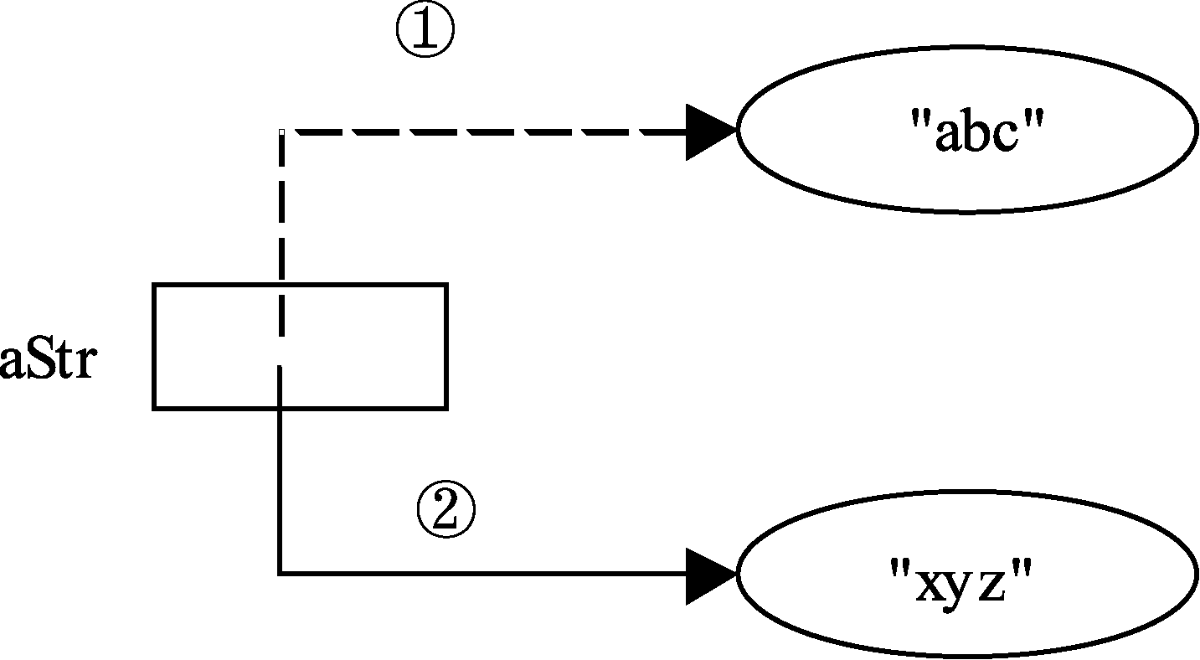

图2.4 改变字符串的内容
可以使用打印语句将字符串的内容打印出来，例如：

String aStr="abc";
System.out.println(aStr);

2.3.1 字符串连接
Java语言中，使用操作符“+”可以把两个字符串连接起来形成新的字符串。例如：

String aStr="abc"+"xyz"; // aStr="abcxyz"
String aStr="abc"+" "+"xyz"; // aStr="abc xyz"

还可以用“+”把字符串和其他类型的值(包括基本数据类型和对象类型)连接起来，其他类型的值首先被转换为字符串，然后再进行字符串之间的连接运算。
字符串和基本数据类型的值连接：

String aStr="value="+20; // aStr="value=20"
String aStr="value="+true; // aStr="value=true"

字符串和对象类型的值连接时，首先会调用对象中的toString()方法得到一个字符串，然后再进行两个字符串的连接运算：

Double d=new Double(33.34); // d是一个对象
String aStr="value="+d; // aStr="value=33.34"
注意： 每个对象中均有一个toString()方法，该方法返回对象的一个字符串形式的描述。

2.3.2 修改字符串
每个字符串都具有一个长度，可以使用字符串对象的实例方法length()来取得字符串的长度：

String aStr="HelloWorld";
int size=aStr.length(); //size的值为10

如果想知道字符串aStr中第i(0<i<aStr.length()-1)个位置的字符值是什么，使用实例方法charAt(i)来返回一个字符值，例如：

String aStr="HelloWorld";
char aChar=aStr.charAt(0); //aChar= 'H'
注意： Java语言中，字符串中字符的下标索引是从0开始的。
还可以使用substring()方法来获取一个字符串的子串。例如：

String aStr="HelloWorld";
String subStr=aStr.substring(0,4); //subStr="Hell";

前面我们已经提到：字符串被创建后，其中的内容不能再改变。如果要改变字符串的内容，需要重新生成新的字符串对象。即字符串是不可改变的对象，也就是说字符串对象不提供方法用以修改字符串的内容。
但是Java语言中提供了一个StringBuffer类，该类所生成的字符串对象提供了修改字符串内容的方法(如append())，无须重新生成对象即可改变字符串的内容，例如：

StringBuffer aStr=new StringBuffer("HelloWorld"); // ①
aStr=aStr.append("!"); // ② aStr="HelloWorld!"

上面的代码片段中，字符串的内容进行了修改，但是并不需要生成新的对象，如图2.5所示。
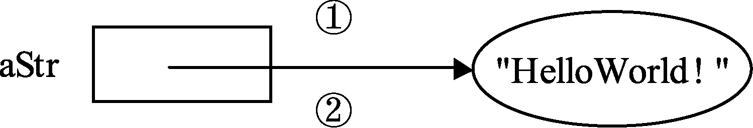

图2.5 改变StringBuffer对象中的内容
在执行完语句①和②之后，aStr指向的是同一个对象，只是对象中存储的字符串内容有了变化。

2.3.3 判断字符串是否相等
如果需要判断两个字符串的内容是否相等，读者可能立刻会想到使用关系运算符==，例如：

String aStr="HelloWorld!";
String bStr="HelloWorld!";
if(aStr==bStr) { //错误
...
}

然而这种判断方式是不可靠的，即aStr==bStr有可能返回true，也有可能返回false(依赖于Java虚拟机)。这显然是不对的。为什么呢？
由于字符串是不可改变的对象，因而有的Java虚拟机对相同的字符串实现共享；而有的Java虚拟机对相同的字符串则不共享，如图2.6所示。
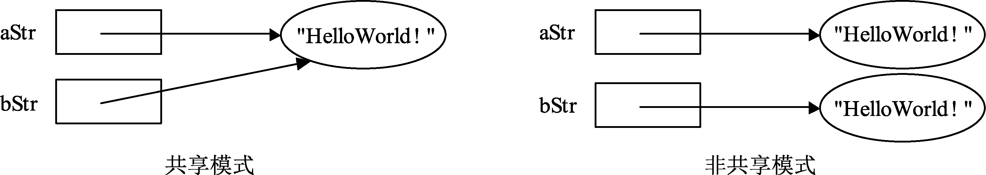

图2.6 字符串存储的两种模式
又由于字符串变量中存储的是所指向的字符串对象的地址值(所有的对象变量中存储的值都是其所指向的对象在内存中的地址值)。因而，在共享模式下，aStr==bStr的返回值是true(因为是同一个地址值)；而在非共享模式下，aStr==bStr的返回值是false。也就是说，用关系运算符==来判断字符串是否相等是不可行的。
正确判断两个字符串内容是否相等时使用equals()方法，例如：

String aStr="HelloWorld!";
String bStr="HelloWorld!";
if(aStr.equals(bStr)){ //正确
...
}

2.3.4 使用帮助文档
Java开发包中提供了几千个类，方法更是数以万计，要想全部记住这些类和方法是不现实的。因此，学会如何使用帮助文档就很有必要。读者可以从甲骨文公司的网站(https://docs.oracle.com/javase/7/docs/api/)免费下载帮助文件。
下载得到的帮助文件是一个压缩格式的文件，使用适当的解压缩工具(Winzip等)解压后，会发现释放文件中存在一个docs目录。双击打开，进入帮助文档的起始页面(见图2.7)。该页面被分隔成三个窗格：左上角的窗格显示的是Java所提供的包名；左下角的窗格中显示的是所选中包中的所有类和接口名；单击左下角窗格中的类或是接口名，将会在右边的窗格中显示该类或是接口的详细帮助信息。
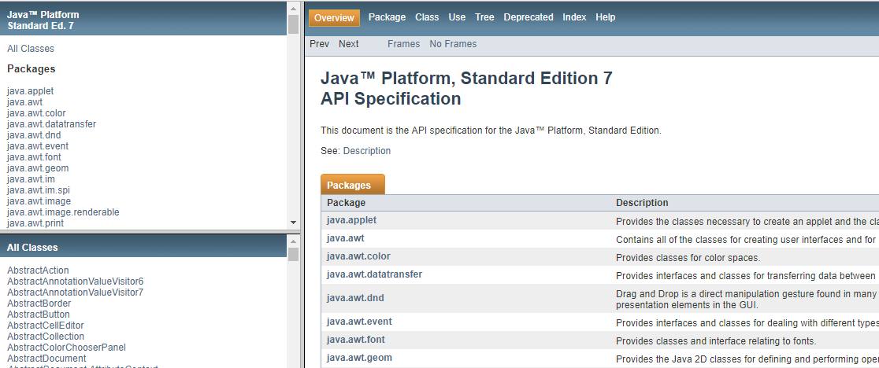

图2.7 帮助文档(1)
可以采用不同的策略来查找我们所需要的帮助信息，下面通过几个例子来说明。
问题：查看String类中的charAt()方法的详细使用信息。
方法一：如果已经知道String类位于java.lang包中，那么单击左上角窗格中的java.lang包名，这时候，会在左下角的窗格中显示出java.lang包中的所有接口和类，在该窗格中找到并单击String超链接，就会在右边的窗格中显示出String类的详细信息。滚动该窗格，就可以找到charAt()方法的详细使用信息，如图2.8所示。
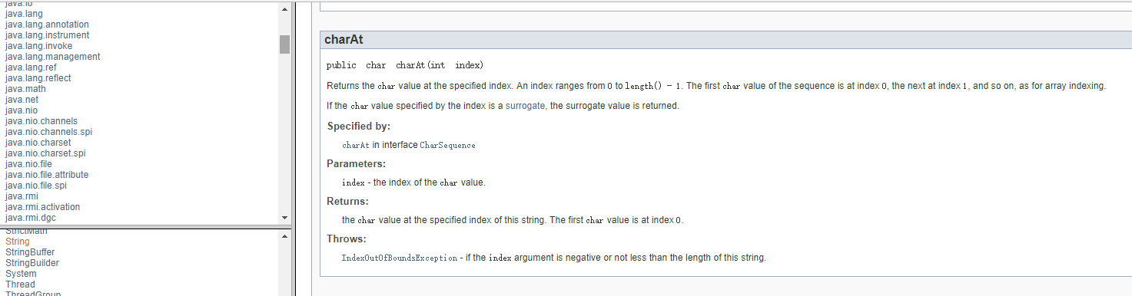

图2.8 帮助文档(2)
方法二：如果不知道String类位于哪个包中，那么可以单击帮助文档起始页面(见图2.7)右边窗格中的Index超链接。这时候，右边的窗格中就会出现按字母排序的方式显示的帮助文档内容，如图2.9所示。
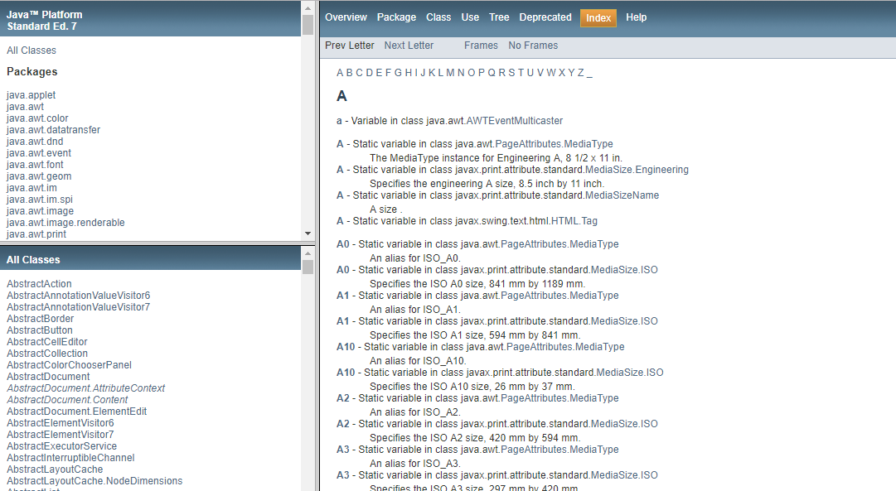

图2.9 帮助文档(3)
由于String的首字符是S，所以单击S超链接，在右边的窗格中就会显示所有以S为首字符的类、接口或是变量的帮助信息，如图2.10所示。
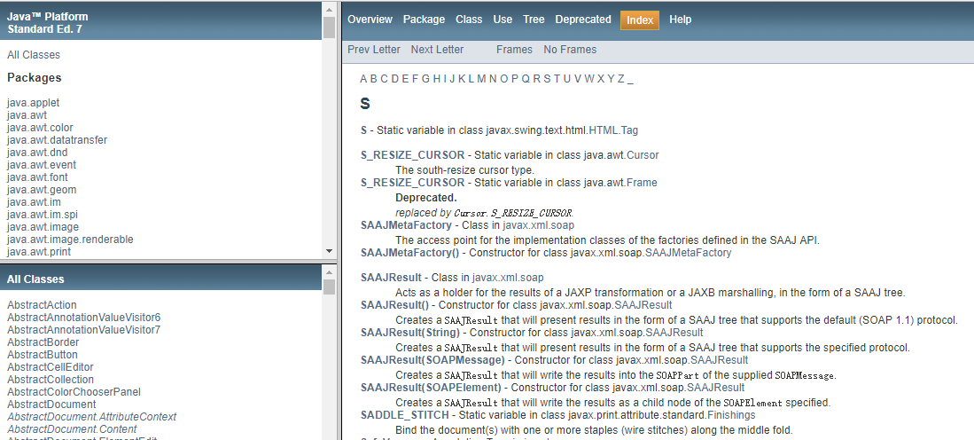

图2.10 帮助文档(4)
滚动该窗格，可以找到超链接String，单击该超链接，即可进入String类的详细帮助页面。
方法三：如果只记得方法名charAt()，不知道是哪个类中的方法，这时候，可以首先进入按字符排序的页面，单击超链接C(由于charAt()方法的首字符为c)，然后滚动右边的窗格，即可找到一个合适的charAt()方法，如图2.11所示。
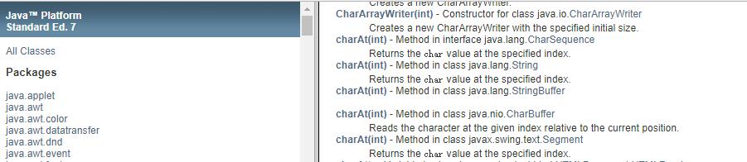

图2.11 帮助文档(5)

2.4 控 制 流
控制流用于控制程序的执行顺序，包括条件语句、循环语句和选择语句等。

2.4.1 if条件语句
if条件语句的使用方式为：

if(条件表达式)
语句;

其含义是，如果条件表达式的值为true，则执行语句；否则，该语句不被执行。
例如：

if(salary>10000)
level="high";

当满足条件表达式，需要执行多条语句时，需要使用一对花括号将多条语句包含起来，例如：

if(salary>10000){
level="high";
taxrate=0.006;
}

上面的代码片段中如果不使用花括号，那么不论salary>10000是否成立，语句taxrate=0.006均会执行。而加上花括号后，只有在salary>10000成立时，才执行语句taxrate=0.006。
如果希望在if的条件表达式不满足时，执行特定的语句，则可以将else和if配对使用：

if(salary>10000){
level="high";
taxrate=0.006;
}else{
level="low";
taxrate=0.004;
}

如果需要进行多次条件判断，可使用else if，例如：

if(salary>10000){
level="high";
taxrate=0.006;
}else if(salary>6000){
level="medium";
taxrate=0.005;
}else{
level="low";
taxrate=0.004;
}

if语句还可以嵌套使用。例如下面这段代码完成同样的功能，却是使用了嵌套的if语句：

if(salary>10000){
level="high";
taxrate=0.006;
}else{
if(salary>6000){
level="medium";
taxrate=0.005;
}else{
level="low";
taxrate=0.004;
}
}

2.4.2 for 循环语句
for 语句是一种常用的循环语句，其一般形式为：

for(循环变量初始化;结束条件判断;修改循环变量值){
语句;
...;
语句;
}

for语句的圆括号之间包含了3个部分，分别是循环变量初始化、结束条件判断和修改循环变量值，并且这3个部分用两个分号隔开。一对花括号所包括的内容称为循环体。
for语句的执行过程可以用图2.12来表示：执行for循环语句时，首先进入循环变量初始化①；然后立即进入循环结束条件判断②，结束条件判断的值为false时，结束循环，否则，执行循环体中的语句③；循环体中的语句执行完毕后，修改循环变量值④；再进行结束条件判断⑤，以确定是否需要再次执行循环体中的语句。
注意： 循环变量初始化只在首次进入时执行一次。
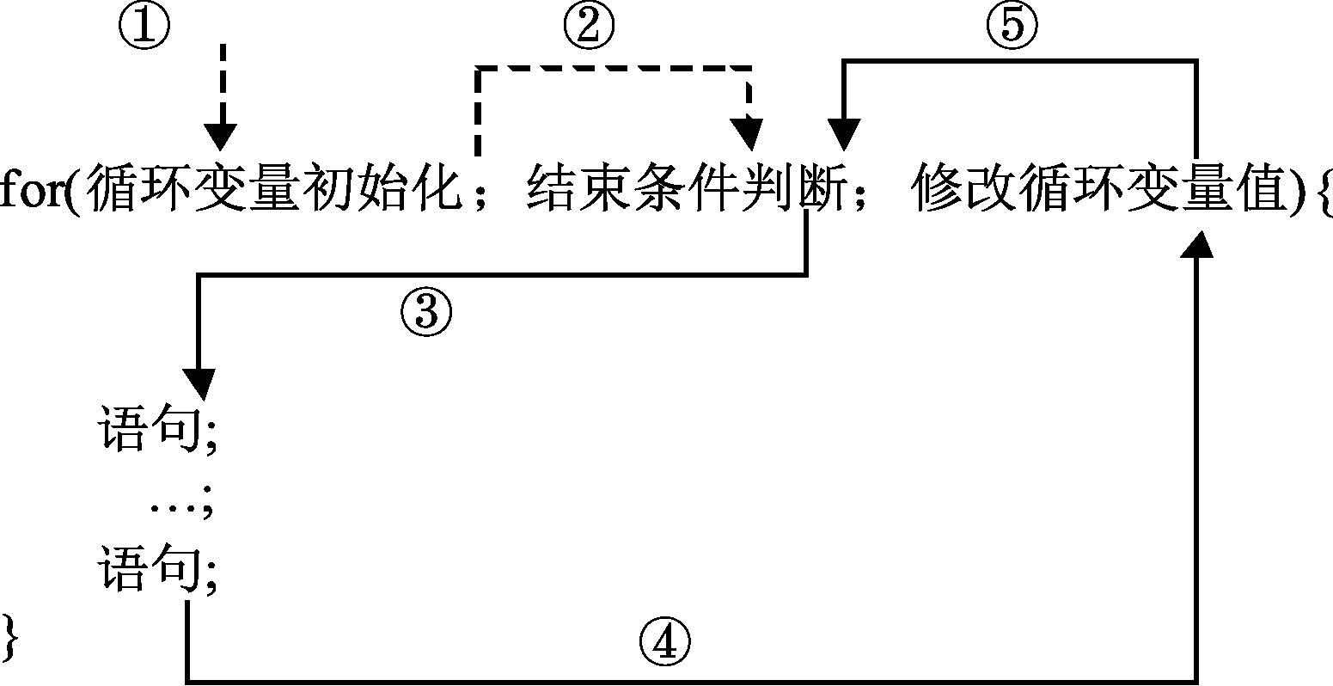

图2.12 for循环语句
注意： 每次执行循环体之前，都必须进行结束条件判断。
例2.2的作用是对1～100所有的整数求和。
例2.2 Sum.java

public class Sum{
public static void main(String []args){
int sum=0;
for(int i=1;i<=100;i++)
sum=sum+i;
System.out.println(sum);
//i 不再有效
}
}

需要注意的是，在循环变量初始化中定义的变量(如例2.2中的i)，只在循环体内有效，在循环体外是不能对其进行访问的。
for语句圆括号中的3个组成部分都是可选的，下面的for语句是一个无限循环：

for ( ; ; ) {
...
}

2.4.3 while/do while循环语句
while循环语句的使用方式为：

while(条件表达式){
语句;
...
语句;
}

同样，花括号之间的语句称为while循环体，如果没有花括号，那么最靠近while的一条语句作为循环体。每次执行循环体之前都需要进行条件表达式的计算，如果其值为true，那么执行循环体；否则，退出循环。
while循环常用在事前不能知道循环次数的场合。
例如：已知sum(k)=1+2+3+,…,+k，问k最小为什么值时能够使得sum(k)>2000。
例2.3求解了该问题。
例2.3 FindMinimalK.java

public class FindMinimalK{
public static void main(String []args){
int sum=1;
int k=1;
while(sum<=2000){
k++;
sum=sum+k;
}
System.out.println("the minimal k="+k);
}
}

do while语句也常用在未知循环次数的场合，与while语句不同之处在于：while语句是先判断后执行，而do while是先执行后判断，也即do while的循环体至少执行一次。do while循环语句的使用方式为：

do{
语句;
...
语句;
} while(条件表达式); //注意，这里要以分号结束

下面的代码片段使用do while循环语句来求解k的最小值：

int sum=1;
int k=1;
do{
k++;
sum=sum+k;
}while(sum<=2000);
System.out.println("the minimal k="+k);

2.4.4 switch分支选择语句
在程序设计过程中，常常需要依据不同的条件选择执行不同的语句。当然，我们可以使用if-else语句，但是Java中也提供了switch语句可以完成同样的功能。例2.4的作用是将一个数值类型表示的月份转化为一个字符串描述的月份。
例2.4 MonthTranslator.java

public class MonthTranslator{
public static void main(String []args){
String stringMonth="";
for(int digitalMonth=1;digitalMonth<=13;digitalMonth++){
switch (digitalMonth){
case 1: stringMonth="January"; break;
case 2: stringMonth="February"; break;
case 3: stringMonth="March"; break;
case 4: stringMonth="April"; break;
case 5: stringMonth="May"; break;
case 6: stringMonth="June"; break;
case 7: stringMonth="July"; break;
case 8: stringMonth="August"; break;
case 9: stringMonth="September"; break;
case 10: stringMonth="October"; break;
case 11: stringMonth="November"; break;
case 12: stringMonth="December"; break;
default: stringMonth="Error month";
}
System.out.println(digitalMonth+" ---> "+stringMonth);
}
}
}

运行后输出：

1 ---> January
2 ---> February
3 ---> March
4 ---> April
5 ---> May
6 ---> June
7 ---> July
8 ---> August
9 ---> September
10 ---> October
11 ---> November
12 ---> December
13 ---> Error month

switch语句从与选择值相匹配的case标签处开始执行，一直执行到break处(执行break将跳出switch语句)或是switch的末尾。注意，switch只能接收整数类型的值。此外，当传递进来的值与所有的case标签均不匹配时，如果switch中含有default标签，将执行default标签后面的语句；如果default标签也不存在，那么switch中没有任何语句得到执行。
还有一点需要注意的就是：如果一个case子句后面不加break，那么当该子句执行完毕后，下一个case子句将被继续执行，直至遇到break或是switch语句结束。有的时候，这一性质可以被有效利用，例2.5用于求得某一月份所在的季度。
例2.5 QuarterTranslator.java

public class QuarterTranslator{
public static void main(String []args){
String stringQuarter="";
for(int digitalMonth=1;digitalMonth<=13;digitalMonth++){
switch (digitalMonth){
case 1:
case 2:
case 3: stringQuarter="一季度"; break;
case 4:
case 5:
case 6: stringQuarter="二季度"; break;
case 7:
case 8:
case 9: stringQuarter="三季度"; break;
case 10:
case 11:
case 12: stringQuarter="四季度"; break;
default: stringQuarter="Error month";
}
System.out.println(digitalMonth+" ---> "+stringQuarter);
}
}
}

程序运行后输出：

1 ---> 一季度
2 ---> 一季度
3 ---> 一季度
4 ---> 二季度
5 ---> 二季度
6 ---> 二季度
7 ---> 三季度
8 ---> 三季度
9 ---> 三季度
10 ---> 四季度
11 ---> 四季度
12 ---> 四季度
13 ---> Error month

Java 7增强了switch语句的功能，允许switch语句控制表达式是java.lang.String类型的变量或表达式——只能是java.lang.String类型，不能是StringBuffer或StringBuilder这两种字符串类型。

2.4.5 break、continue
在switch语句中，我们已经使用过break，其作用是跳出switch语句，将控制流转到紧跟在switch之后的语句。实际上，break更多的是用作跳出一个循环体，同样以求解2.4.3小节中k的最小值为例：

int sum=1;
int k=1;
while(true){
if(sum>2000)
break;
k++;
sum=sum+k;
}
System.out.println("the minimal k="+k);

在该代码中，while是一个无限循环，当条件sum>2000满足时，break跳出循环，然后执行紧跟其后的打印语句。
需要注意的是，break只是跳出其所在的最内层循环体。例如，在下面的程序片段中，如果break执行，只是跳出while循环体，并不能跳出外层的for循环：

for(...){
while(...){
if(...) break;
...
}
}

如果需要直接跳出多层循环，可以使用带标签的break语句，例如：

abc:
for(...){
while(...){
if(...) break abc;
...
}
}

其中abc是为for语句定义的标签。上面的代码中，当if的条件满足时，将直接跳出for循环体。
标签定义在一个有效的Java语句之前，格式如下：

标签名: 语句;

注意： 使用带标签的break语句时，标签必须定义在break之前。
与break语句不同，continue语句不跳出所在的循环体，而只是中断执行当前循环体的剩余部分，并进入下一轮循环。
例如，求解0～100所有偶数的和，sum=0+2+4+…+98+100。
例2.6求解了该问题。
例2.6 SumEven.java

public class SumEven{
public static void main(String []args){
int sum=0;
for(int i=0;i<=100;i++){
if(i%2!=0)
continue;
sum=sum+i;
}
System.out.println("sum="+sum);
}
}

当i为奇数时，continue语句被执行。这时候，for循环体的剩余部分(sum=sum+i;)将不被执行，也就是不对奇数进行累加，而是转而执行for的循环变量值修改(i++)，然后依据循环条件(i<=100)，判断是否进入下一轮循环。

2.5 数 组

2.5.1 一维数组
数组是用来存放多个同类型值的一种结构，数组本身也是对象，如图2.13所示。数组一旦创建完毕，就不能再改变其长度(即不能改变所能存储同类型值的个数)。

图2.13 数组示意图
下面的语句声明了一个整型数组，数组名称为anIntArray，表示数组anIntArray中只能存储整型值：

int[] anIntArray; // 声明一个数组
注意： 也可以使用int anIntArray[]来声明一个数组。
可以发现，声明一个数组与声明一个变量类似，不同之处在于声明数组时，在数组变量名称之前多了一个[]，[]表示所声明的变量是一个数组。类似地，可以声明任何其他类型的数组，例如float、double以及string类型：

float [] aFloatArrary;
double [] aDoubleArrary;
String [] aStringArrary;

声明一个变量为数组类型的变量，并没有真正分配空间用以存放数组元素。使用new 操作符为一个数组类型的变量分配存储空间。例如，要为上面的数组变量anIntArray分配一个长度为8的整型数组：

anIntArray=new int[8];

数组创建完毕后，就可以对数组元素进行访问：对数组元素赋值或是读取数组元素的值。下面的代码给数组anIntArray赋值并打印出各数组元素的值：

for(int i = 0; i<anIntArray.length; i++){
anIntArray[i] =8-i; //为数组元素赋值
System.out.print(anIntArray[i]+ " "); //打印数组元素
}

访问数组元素总是使用格式：

数组名[位置索引]

其中位置索引可以是一个具体值，也可以是一个表达式。Java中，数组元素的位置索引总是从0开始的，如果一个数组的长度为n，则最后一个数组元素的位置索引是n-1。
如果要获取数组的长度，可以使用：

数组名.length

例如上面的代码片段中使用anIntArray.length来获取数组的长度，以用来判断是否结束循环。
还可以在创建数组的同时进行赋值，例如：

int[] anIntArray={8,7,6,5,4,3,2,1};

使用这种方式创建的数组，其长度是由大括号之间的数组元素个数所确定的。同样，数组一旦创建，其长度不能再改变。
注意： 如果希望在一个数组中存储不同类型的数据，并且可以动态改变数组的大小，那么可以使用java.util.Vector。
对于一个可以运行的类，其中总是含有一个main方法：

public static void main(String[] args){}

在第1章中我们已经知道，main方法的参数是一个字符串数组，接收来自命令行的参数。也就是说，在命令行输入的参数是以一个字符串数组的形式传入main方法的。
下面通过一个计算器程序来进一步演示命令行参数以及数组的使用。
例2.7 SimpleCalculator.java

/** 一个简单的计算器，完成两个整数的
* 加、减、乘、除运算
* 参与运算的两个整数及运算符从命令行参数传入
* 例如，要计算100 + 200
* 则在命令行输入：
* java SimpleCalculator 100 + 200
*/
public class SimpleCalculator{
public static void main(String[] args){
if(args.length!=3){
System.out.println("Usage: java SimpleCalculator "+
"operand1 operator operand2");
System.out.println("Example: java SimpleCalculator 100 + 200");
System.exit(-1);
}
int oprand1=Integer.parseInt(args[0]);
String operator=args[1];
int oprand2=Integer.parseInt(args[2]);
int result=Integer.MIN_VALUE;
if(operator.equals("/")&&oprand2==0){
System.out.println("can not divide by 0!");
System.exit(-1);
}
if(operator.equals("+"))
result=oprand1+oprand2;
else if(operator.equals("-"))
result=oprand1-oprand2;
else if(operator.equals("*"))
result=oprand1*oprand2;
else if(operator.equals("/"))
result=oprand1/oprand2;
else{
System.out.println("Error operator!");
System.exit(-1);
}
System.out.println(args[0]+args[1]+args[2]+"="+result);
}
}

若在命令行输入：

java SimpleCalculator 100 + 200

程序运行后将输出：

100+200=300

观察程序的输入、输出，可以发现：命令行参数指的是命令行中程序名之后的内容，并且不同的参数是以空格来分开的。
在对象数组中，数组元素中存储的值为对象的地址。上例中，字符串数组args的存储情况如图2.14所示。

图2.14 命令行参数的存储
由于通过命令行得到的参数都是字符串类型的，要进行四则运算，必须先转换成数值类型。使用Integer类中的类方法parseInt，可以将字符串转化为int类型的数值，例如：

int oprand1=Integer.parseInt(args[0]);

需要说明的是，字符串中的每个字符必须是一个十进制数字(但是首字符可以是一个负号)，当字符串中包含非数字字符时，该方法将出现异常，无法进行正确的转换。例2.7中假定用户输入的均为可以转换成整数的字符串。在读者学习完异常处理后，还可以进一步考虑用户输入非法数据的情形。
与将字符串转化为整数类型相似，也可以将字符串转化为double或是float类型：

double Double.parseDouble(String str);
float Float.parseFloat(String str);

在例2.7中，还使用了System类中的exit方法。exit方法接收一个整数类型的参数(称为退出代码)，该方法一旦执行，程序立刻退出运行，并将退出代码传送给操作系统。一般情况下，退出代码0表示程序正常结束，不同的非零退出代码表示程序在运行过程中出现的不同错误。

2.5.2 数组复制
System类中提供了一个静态方法用于数组复制：

public static void arraycopy(Object src, int srcIndex,
Object dest, int destIndex, int length)

该方法共有5个参数：src是源数组，srcIndex是源数组的起始复制位置，dest是目标数组，destIndex是目标数组的起始位置，length是复制数组元素的个数，如图2.15所示。
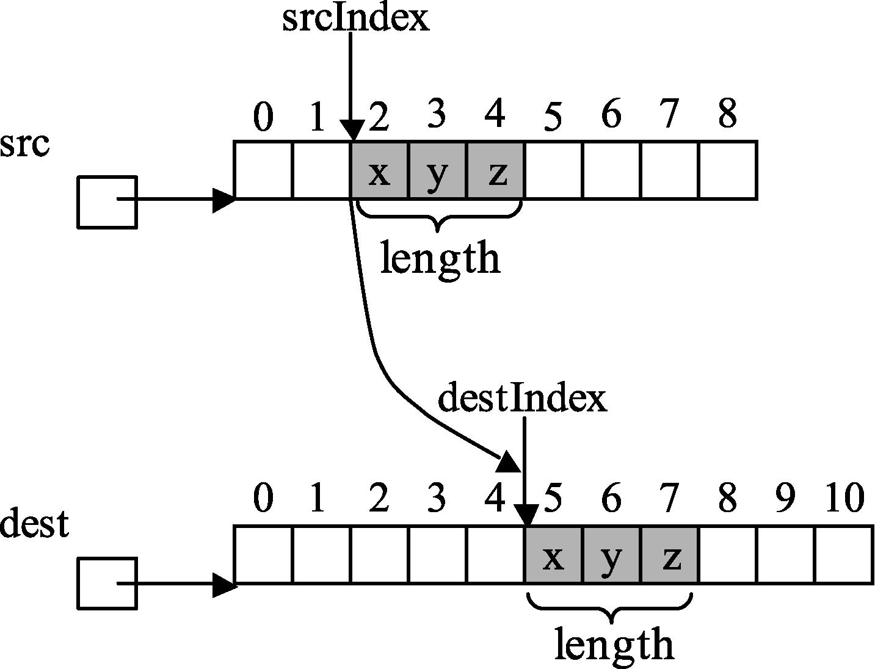

图2.15 数组复制
图2.15所示的数组复制可以用Java语句表示为：

System.arraycopy(src,2,dest,5,3);

2.5.3 多维数组

图2.16 二维数组
通过前面的学习，已经知道：数组中的数组元素可以是基本数据类型的值，也可以是对象类型的值。由于数组也是对象，因此，数组中的每个元素还可以是一个数组，如图2.16所示：m是一个长度为3的数组，其中每一个数组元素又是一个长度为4的数组，这时候，称m是一个二维数组。要生成数组m，可以使用语句：

int [][]m=new int[3][4];

还可以使用下面的方式：

int [][]m=new int[3][]; //先生成一个长度为3的数组
for(int i=0;i<m.length;i++)
m[i]=new int[4]; //再生成每个元素是长度为4的子数组的数组

如果已经知道二维数组中存储的值是什么，还可以在生成数组的同时进行数组的赋值工作：

int [][]m={{0,1,2,3}, {4,5,6,7},{8,9,10,11}};

除了生成规则的数组外，还可以生成不规则的数组，如图2.17所示。
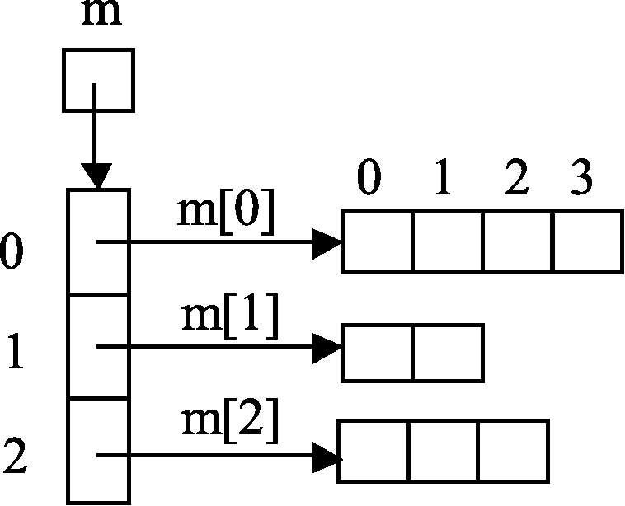

图2.17 不规则的二维数组
对应的代码如下：

int [][]m=new int[3][]; //先生成一个长度为3的数组
m [0]=new int[4]; //再生成长度为4的子数组
m [1]=new int[2]; //再生成长度为2的子数组
m [2]=new int[3]; //再生成长度为3的子数组

同样，如果已经知道该不规则数组中要存储的值，也可以使用如下方式：

int [][]m={{0,1,2,3}, {4,5},{8,9,10}};

使用一个二重循环就可以遍历一个二维数组：

int [][]m={{0,1,2,3},{4,5},{8,9,10}};
for(int i=0;i<m.length;i++){
for(int j=0;j<m[i].length;j++){
System.out.print(m[i][j]+" ");
}
System.out.println();
}

屏幕上将输出：

0 1 2 3
4 5
8 9 10

如果二维数组m中每个子数组的数组元素也是一个数组，那么就得到了三维数组。类似地，可以方便地构建出更高维数的数组。
我们以一个在二维不规则数组中查找最大值的程序示例来结束本节。
例2.8 FindMax.java

/** 从二维不规则数组中查找最大值
* 并指明最大值所在的行号和列号
*/
public class FindMax{
public static void main(String[] args){
int [][]m={{0,1,2,3},{400,5},{8,9,10}};
int max=m[0][0];
int row=0;
int column=0;
for(int i=0;i<m.length;i++)
for(int j=0;j<m[i].length;j++){
if(m[i][j]>max){
max=m[i][j];
row=i;
column=j;
}
}
System.out.println("max="+max+" locate at row="+
row+" column="+column);
}
}

该程序输出结果为：

max=400 locate at row=1 column=0

2.5.4 Java 8增强的数组功能
Java 8 增强了Arrays类的功能，为Arrays类增加了一些工具方法，这些工具方法可以充分利用多CPU并行的能力来提高设值、排序的性能。下面是Java 8 为Arrays类增加的工具方法。
void parallelPrefix(xxx[] array, XxxBinaryOperator op)：该方法使用op参数指定的计算公式计算得到的结果作为新的元素。op计算公式包括left、right两个形参，其中left代表数组中前一个索引处的元素，right代表数组中当前索引处的元素，当计算第一个新数组元素时，left的值默认为1。
void parallelPrefix(xxx[] array, int fromIndex, int toIndex, XxxBinaryOperator op)：该方法与上一个方法相似，区别是该方法仅重新计算fromIndex到toIndex索引的元素。
void setAll(xxx[] array, IntToXxxFunction generator)：该方法使用指定的生成器(generator)为所有数组元素设值，该生成器控制数组元素的值的生成算法。
void parallelSetAll(xxx[] array, IntToXxxFunction generator)：该方法的功能与上一个方法相同，只是该方法增加了并行能力，可以利用多CPU并行来提高性能。
void parallelSort(xxx[] a)：该方法的功能与Arrays类以前就有的sort()方法相似，只是该方法增加了并行能力，可以利用多CPU并行来提高性能。
void parallelSort(xxx[] a, int fromIndex, int toIndex)：该方法与上一个方法相似，区别是该方法仅对fromIndex到toIndex索引的元素排序。
Spliterator.OfXxx spliteraator(xxx[]) array)：将该数组的所有元素转换成对应的Spliterator对象。
Spliterator.OfXxx spliteraator(xxx[]) array, int startInclusive, int endExclusive)：该方法与上一个方法相似，区别是该方法仅转换startInclusive到endExclusive索引的元素。
XxxStream stream(xxx[] array)：该方法将数组转换为Stream，Stream是Java 8 增加的流式编程API。
XxxStream stream(xxx[] array, int startInclusive, int endExclusive)：该方法与上一个方法相似，区别是该方法仅将startInclusive到endExclusive索引的元素转换为Stream。
上面方法列表中，所有以parallel开头的方法都表示该方法可利用CPU并行的能力来提高性能。上面方法中的xxx代表不同的数据类型，比如处理int[]型数组时应将xxx换成int，处理long[]型数组时应将xxx换成long。

2.6 案 例 实 训

1. 案例说明
在多数情况下，用户在系统中注册个人信息时往往都要求输入个人身份证号码ID，但是每个人的号码都不相同，所以我们很难准确判断用户所输入的号码是否为真，但是我们可以借助一些常识来初步断定该号码是否在合法范围内。比如，身份证中前两位往往表示用户籍贯所在地的省份编号(本例范围暂定为01～51)，从第7位开始的连续8位数字表示出生年月日等。本例中我们就从这几个方面进行简要判断。

2. 编程思想
身份证号码主要由籍贯所在地的省份编号、出生日期及其他部分编号组成。这里我们可以先通过输入框获取由用户输入的数字和字母组成的字符串，取出后对它的长度进行判断，在长度合法的情况下，进一步依次截取地区编号、出生年月日等，并逐一进行合法性判读。只要有一项不合法，系统就会弹出警告提示框。如果这些验证都通过，就可以认为它是合法的身份证号码。


二维码2-1

3. 程序代码
请扫二维码2-1，查看完整的代码。

4. 运行结果
鉴于本例运行结果的可能性很多，所以我们就列举其中一个具有代表性的情况进行演示。比如，我们输入一个生日为非闰年2月29的身份证号，程序运行结果如图2.18所示。
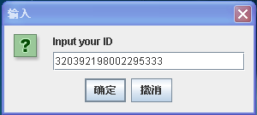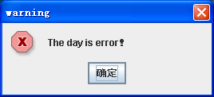

图2.18 案例的运行结果

习 题
2.1 指出下列哪些变量名称是不合法的。
tomSalary、float、1people、people1、price_per_m、price-per_m、$root、@test
2.2 下面这个程序的目的是找到一个最小的自然数k，使得0+1+2+…+k>200。该程序中是否有错误？如果有，请修改该程序以满足要求。

public class FindMin{
public static void main(String []a){
final int sum=0;
for(int k=0;k<100;k++){
sum=sum+k;
if(sum>200) break;
}
System.out.println("sum="+sum+" k="+k);
}
}

2.3 利用Java API帮助文档，找到一个可以将给定的字符串转化为小写的方法。
2.4 编写一个程序，求解一元二次方程：。参数a、b及c从命令行输入。提示：需要用到java.lang.Math类，Math类中提供了多种用于科学计算的方法，例如开方sqrt、求幂pow等。
2.5 写出int min=x>y?y:x的等价if语句。
2.6 编写一个程序，计算(k≤n)，整型参数k及n从命令行输入。

